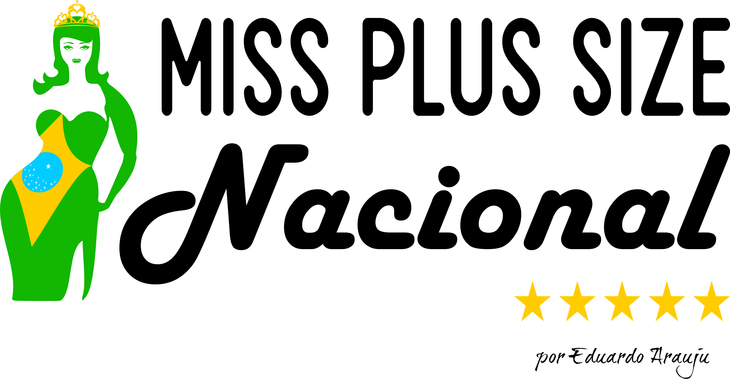

REGULAMENTO DO CONCURSO MISS PLUS SIZE NACIONAL 2016

Objetivo do Concurso:
O concurso visa dar oportunidade a mulher a partir do manequim 46 sendo um concurso nacional com uma visão diferenciada onde todos podem participar investindo em seus sonhos e a visibilidade com a assinatura do renomado produtor Eduardo Arauju. Este regulamento garante a todas as inscritas nos municípios e regionais a possibilidade de, sem grandes desembolsos, chegar à etapa nacional e tornar-se a MISS Plus Size Nacional;

Participação:
Todos os estados irão poder participar da seguinte forma:

01. Fica instituído pela Eduardo Arauju Produções o concurso de Miss Plus Size Nacional 2016;

02. A Miss Plus Size Nacional 2016 será realizada no dia 26 de Novembro às 20h no Salão Nobre da Casa de Espanha (sujeitos a alterações previamente informadas);

03. Cada Estado terá 2 (DUAS) candidatas sendo uma candidata representante; devendo ser eleita através de votação virtual divulgados através do site www.eduardoarauju.com.br . Suas notas ficaram expostas no site e a candidata poderá acompanhar em tempo real. A candidata devera ter no mínimo 17 anos e no Maximo 45 anos de idade.Tanto no site , como na revista do concurso não serão divulgadas as idades.

04. Todas as candidatas concorrentes em cada município ou Estado deverão ter vínculo com a Cidade a qual estarão representando. Será considerado vínculo qualquer um dos itens abaixo listados:
- Ter nascido na Cidade a qual está representando;
- Estar residindo no mínimo 3 meses;
- Ter pais ou parentes residentes;
- Estar trabalhando;
- Estar estudando;
- Ser expressamente convidado pela coordenação;
- Ter morado ou ter parentes no estado em que irá representar;

05. Para se candidatar ao título de Miss Plus Size Nacional/Estado, a candidata deverá primeiramente verificar se possui todos os pré-requisitos necessários e em seguida encaminhar quatro fotos de corpo e close com todos seus dados. As fotos poderão ser divulgadas em qualquer veículo de comunicação (Sites, Jornais Impressos ou Eletrônicos, Revistas, etc.), duas serão escolhidas pela organização para divulgação e votação do concurso não podendo ser alteradas. Por isso, devem ser enviadas as melhores fotos. A responsabilidade sobre qualquer material enviado é exclusivamente da candidata, declarando ainda que as informações e imagens sejam verídicas e atuais. Sendo responsabilizada civil e criminalmente por qualquer irregularidade;

06. As candidatas autorizam, desde já, a ampla divulgação de seus nomes e cedem, de forma gratuita, suas imagens captadas antes e durante e depois da realização do concurso, em caráter definitivo, autorizando a sua reprodução e transmissão em número ilimitado e por tempo indeterminado, pelo produtor Eduardo Arauju e todos os seus parceiros, inclusive anteriormente e posteriormente para divulgação do concurso;

07. A candidata devera fazer um investimento no valor de R$150,00(CENTO E CINQUENTA REAIS) que poderão ser pago pelo PAGSEGURO em ate 12 x (vezes) ou $100,00 (CEM REAIS) a vista em deposito bancário que dará direito a participação efetiva, sem pré seleção no concurso de sua região. Sua inscrição só será validada após o envio do comprovante de pagamento da mesma. Os dados bancários serão enviados em email após solicitação da candidata ao produtor.

08. Cada estado deverá ter no mínimo 15 (QUINZE) candidatas para que a vencedora possa ter sua participação no concurso presencial no RJ no ano de 2016 (Caso não obtenha este numero o investimento será devolvido integralmente a candidata) As inscrições iniciaram a partir do dia 06/04 e terminarão no dia 10/10. A organização do concurso Miss Plus Size Nacional 2016, reserva-se o direito de encerramento ou prorrogação das inscrições conforme julgar necessário, podendo fazê-lo a qualquer momento. Em caso de desistência por qualquer motivo, não será devolvido o valor investido, pois os mesmos serão usados para as inúmeras despesas da produção do evento;

09. Será cobrada taxa de inscrição das candidatas vencedoras de seus estados à grande final no valor de R$ 250,00 (DUZENTOS E CINQUENTA REAIS) cada pelo Pagseguro ou R$ 200 (DUZENTOS REAIS) a vista em deposito bancário, que deverá ser pago conforme acordo firmado com a organização, além das demais despesas decorrentes da participação;

10. Fica a critério da produção do evento ser escolhida a candidata através de algum evento no Município ou Estado, por indicação de patrocinadores, por interesse próprio da candidata ou ainda pela vencedora de algum concurso já tradicional. Excepcionalmente nesse caso a candidata escolhida para representar seu estado passara por uma avaliação do produtor. Depois de selecionada deverá fazer um investimento no valor de 2.400.00 (DOIS MIL QUATROCENTOS REAIS) que poderá ser parcelado em 12 x sem juros pelo sistema Pagseguro ou 18x dependendo da bandeira de seu cartão. Caso o investimento seja a vista o valor é de R$ 2.100 (DOIS MIL E CEM REAIS) em deposito bancário ou em parcelas sem juros a serem combinado com a produção;

11. O regulamento do concurso permite que candidatas representem estados nos quais não nasceram ou não residam. Para competir na disputa nacional, às candidatas precisam apenas ser naturalizadas brasileiras por um período de pelo menos 12 (doze) meses que antecedem a realização do concurso. Diversas misses já representaram estados em que não nasceram, como Ângela Vasconcelos , nascida no Rio de Janeiro eleita Miss Brasil 1964 pelo estado do Paraná , Márcia Gabrielle, Carioca, eleita Miss Brasil por Mato Grosso em 1985; Gislaine Ferreira, mineira, eleita Miss Brasil por Tocantins em 2003; e Débora Lyra, capixaba, eleita Miss Brasil por Minas Gerais em 2010. (vide Google). Neste caso o valor de participação é o mesmo citado no critério acima (10). Estas são as INSCRIÇÕES DIRETAS e exclusivas, que possibilitam a todas as brasileiras participarem do MISS PLUS SIZE NACIONAL , dessa forma representando os estados brasileiros que não conseguiram ter o numero mínimo de participantes.
12. Em todos os casos de inscrição as despesas de transporte, hospedagem e refeições das candidatas para participação dos ensaios e do concurso serão de responsabilidade das próprias candidatas, patrocinadores ou empresas por elas representadas. A produção do concurso Miss Plus Size Nacional, sem compromisso ou obrigatoriedade, não se responsabilizará pelas despesas no decorrer do concurso. Estaremos na busca de patrocinadores para que possa amenizar o valor das despesas de vinda e hospedagem da candidata para a cidade do RJ sem nenhum compromisso para tal. (Verifique informações com a produção sobre a Hospedagem no Hotel Regina situado no bairro do Flamengo e a Agencia May Tour referentes a passagem aérea.);

13. Na impossibilidade da eleita do Estado comparecer à final, deverá ser apresentada por escrito a justificativa que depois de analisada e aprovada pela produção, sim substituirá pelas 2ª ou 3ª colocadas na eliminatória regional ou por outra candidata interessada;
14. O segundo lugar (No caso dos estados que tenham inscrições virtuais) terá sua faixa de Vice Miss Plus Size Nacional 2016 enviada via SEDEX para o endereço de sua residência informado quando da sua inscrição;
15. Caso o segundo lugar queira vir participar da festa, a mesma poderá receber sua faixa no dia do evento,no palco , mas sem participar do concurso que elegera a Miss Plus Size Nacional , pois apenas as 27 candidatas representarão seus estados. A vice Miss que vier ao RJ devera fazer o mesmo investimento que a vencedora citado acima no item 09;
16. Cada candidata eleita poderá representar apenas um Estado; e no dia do evento ira receber sua faixa em cena na solenidade realizada para elegermos as vencedoras aos títulos descritos neste regulamento. As escolhas das candidatas através do sistema de votação virtual de cada Estado será realizada no período de 12 a 21 de Outubro de 2016. E para escolha dos títulos Miss Fotogenia e Miss Virtual a votação iniciará no dia 07 a 14 de Novembro de 2016 . O resultado sera anunciado no dia do evento.

17. Para participar de qualquer eliminatória do Miss Plus Size Nacional 2016, as candidatas deverão, obrigatoriamente,apresentar documento oficial de identidade com foto e data de nascimento. Serão aceitos qualquer um dos documentos listados abaixo:
- Carteira de Identidade,
- Carteira de Trabalho,
- Carteira Nacional de Habilitação,
- Passaporte.

18. A participação de candidatos menores de 18 anos somente será permitida mediante a entrega da Ficha de Inscrição devidamente preenchida e assinada pelos pais ou responsáveis legais.

19. As notas presenciais, para a final do concurso deverão ser: 5 a 10 para os quesitos apresentados aos jurados (ELEGANCIA, DESENVOLTURA E BELEZA), vencendo aquele que tiver mais indicações da banca de júri;

20. As Classificadas em cada estado abrangendo todos os municípios denominar-se-á Miss Plus Size Nacional/ e o nome do ESTADO;

21. A Final do Miss Plus Size Nacional será realizada no mês de Novembro com aquisição de ingressos para o público no valor de R$ 25,00 (VINTE E CINCO) cada;

22. O júri presencial escolherá as 5 (cinco) candidatas aos títulos : Miss Plus Size Nacional Elegant, Miss Plus Size Nacional 2º e 3º colocadas, , Melhor Traje Típico e a grande vitoriosa ao titulo Miss Plus Size Nacional 2016. A Miss Plus Size Fotogenia será escolhida por fotógrafos convidados em sistema virtual. A Miss Plus Size Virtual será eleita pela votação Nacional e a Miss Simpatia eleita pelas candidatas. Totalizando 8 vencedoras!

23. A candidata deverá se apresentar com o traje típico de seu estado, ficando de livre escolha o layout do figurino;

24. As candidatas deverão apresentar-se, usando traje de festa (vestido longo) de responsabilidade da própria candidata. Caso a produção tenha patrocinadores para vestir as candidatas a mesma ficara a vontade em querer usar ou não o figurino apresentado pelo patrocinador. A candidata terá direito a produção de cabelo e maquiagem e ficará de livre escolha da mesma;

25. A premiação as candidatas será oferecida pela organização e seus parceiros com divulgação antecipada, podendo haver alteração até o dia do evento, sem aviso prévio. A May Tour oferece como premiação uma viagem a DUBAI com direito a hospedagem no ano de 2017 com o produtor Eduardo Arauju a ser definida data através da agencia. A vencedora devera providenciar em seguida seu passaporte para realização da premiação.

26. Na semana da MISS PLUS SIZE NACIONAL, as candidatas posam para as fotos, participam de ensaios, cumpre agenda do concurso. A candidata deverá esta na cidade do RJ 24h antes do dia do evento. Chegada prevista no RJ até meio dia do dia 25/11/2016.

27. Fica estritamente proibido, a montagem de grupo de whatsapp, facebook, blogs, grupo de email ou qualquer outro tipo de mídia social, escrita, falada ou impressa por parte das integrantes, sob pena de cancelamento da inscrição, havendo apenas um grupo único feito pela organização do evento e que será a sua escolha, devendo as participantes se manter nesse referido grupo para que tenham acesso a informações e datas dos ensaios; ficando expressamente proibido qualquer bate papo que não seja pertinente ao concurso;

28. A candidata deverá cumprir para com suas obrigações, no quesito postura, boas maneiras, discrição, comportamento e vestimentas que devem condizer com o titulo de MISS PLUS SIZE NACIONAL.

29. Caso haja interesse de algum empresário ou lojista de seu estado em patrocinar o evento à logomarca estará na nossa revista entregue no dia do evento, nos dois totens expostos no salão, no site, alem dos agradecimentos através do Cerimonial do Concurso. No caso de apoiadores das candidatas os cerimonialistas farão menção nos agradecimentos.

Observação sobre a adesão ao concurso:
- Os custos de produção contemplam além do capital humano, o expertise do Eduardo Araujú, que dispensa linhas quando trata-se de organização, apresentação e visibilidade dos eventos que realiza devido sua longa trajetória que com seu know how garante total credibilidade.
Dessa forma a intenção de entregar mais que um bem tangível com vistas a sua participação e apoio, esse projeto visa explorar aspectos intangível sendo para cada um uma experiência singular ao longo do ano.

Desde já agradeço pela atenção e permaneço à disposição para esclarecimentos adicionais assim como apresentação do portfólio fruto do trabalho pioneiro que é realizado há 25 anos com a maturidade e 6 anos com o segmento Plus Size Carioca Oficial .
Att
Eduardo Arauju

